上海建桥学院
成

绩
信息技术学院

《嵌入式操作系统实践》
课程报告

课题名称：基于STM32F407xx/uCOS-III的串行通信控制系统
专 业： 计算机科学与技术
班 级： 计科B17-3
学生姓名： 吴子康/谈闻卓/干润玉
学 号： 1721562/1720078/1720077
指导教师： 程 涛

一、需求分析
1．系统背景
本次课题为基于STM32F407xx/uCOS-III的串行通信控制系统，要求学生2-3人一组完成，了解开发单个基本完整工程项目的步骤，实现串行通信UART、消息交互协议、中断与定时器、A/D转换等功能。
STM32系列是ST（意法半导体）公司基于Arm® Cortex®-M处理器，旨在为MCU用户提供新的开发自由度的一款32位闪存微控制器。它包括一系列产品，集高性能、实时功能、数字信号处理、低功耗与低电压操作、连接性等特性于一身，同时还保持了集成度高和易于开发的特点。本次实验所用到的STM32F407/417提供了工作频率为168 MHz的Cortex™-M4内核（具有浮点单元）的性能。在168 MHz频率下，从Flash存储器执行时，STM32F407/417能够提供210 DMIPS/566 CoreMark性能，并且利用意法半导体的ART加速器实现了FLASH零等待状态。
uC/OS-III（Micro C OS Three 微型的C 语言编写的操作系统第3版）是一个可升级的，可固化的，基于优先级的实时内核。它对任务的个数无限制。uC/OS-III 是一个第3 代的系统内核，支持现代的实时内核所期待的大部分功能。例如资源管理，同步，任务间的通信等等。然而，uC/OS-III 提供的特色功能在其它的实时内核中是找不到的，比如说完备的运行时间测量性能，直接地发送信号或者消息到任务，任务可以同时等待多个内核对象等。
本次课题我们小组将基于STM32F4和 uC/OS-III，将两者结合建立一个小型的串行通信系统。我们将首先设计一个基本的通信协议，协议格式包括：头部、消息头（消息ID和长度）、消息体、校验和和尾部，然后基于整个通信协议实现UART的读写操作，从而达到PC端串口助手控制STM32F407系列开发板。同时我们我们也会设计基本的中断处理程序（NVIC），以及定时器（TIM）的处理程序，包括按键（Key1、Key2、Key3）操作的中断处理，通过软件定时器发送心跳包给PC端等。

2．系统功能结构
（1）功能结构图
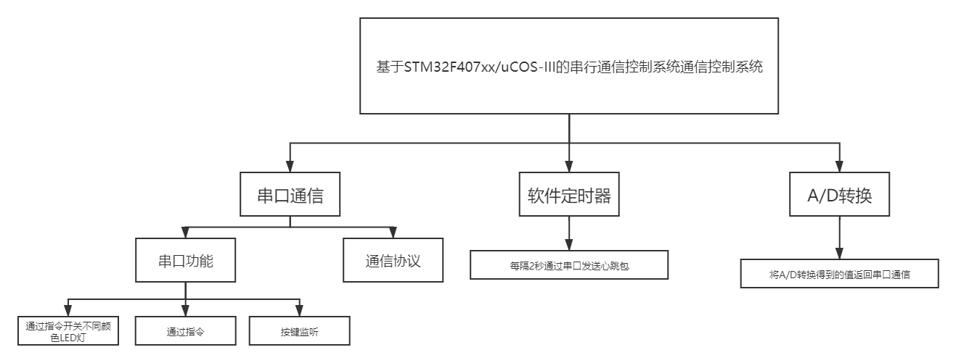

（2）模块说明
通过UART协议完成以下功能：
- LED模块：通过串口通信协议，判断协议任务号控制LED的颜色进行切换。
- 蜂鸣器模块：通过串口通信协议，判断协议任务控制蜂鸣器响。
- 按键模块：按键通过中断，如被按下发送数据到PC
- 心跳包模块：通过串口通信定时向PC端发送心跳包

3．系统功能简介
基于STM32F407xx/UCOS-III霸天虎开发板编写项目，且项目采用多任务技术。能实现多种功能——LED灯颜色的切换、ACD信息的采集、按键检测、心跳包的定时发送，具体内容如下：
通过自行规定的消息交互协议实现串行通信，利用中断处理程序实现当按键被按下时发送消息给助手告知按下的是哪个按键的功能，通过串口调试助手发送指令控制LED灯亮的颜色，通过A/D模数转换的应用来检测温度，以及系统定时器TIM的处理程序发送心跳包给PC端。

二、模块设计
（1）LED模块
通过串口通信传输设置好的报文来进行LED灯颜色的切换。
具体指令如下：
点亮红灯：aa 01 01 01 03 bb。
关闭红灯：aa 01 01 02 04 bb。

点亮绿灯：aa 02 01 01 04 bb。
关闭绿灯：aa 02 01 02 05 bb。
点亮蓝灯：aa 03 01 01 05 bb。
关闭蓝灯：aa 03 01 02 06 bb。
- static void AppTaskLed1 ( void * p_arg )
- {
- OS_ERR err;
- OS_REG value;
- CPU_TS ts;
- (void)p_arg;
- while (DEF_TRUE) { //任务体，通常写成一个死循环
- /* 阻塞任务*/
- OSTaskSemPend ((OS_TICK )0, //无期限等待
- (OS_OPT )OS_OPT_PEND_BLOCKING, //如果信号量不可用就等待
- (CPU_TS *)&ts, //获取信号量被发布的时间戳
- (OS_ERR *)&err); //返回错误类型
- printf("LED1\n");
- LED1_ON; //切换 LED1 的亮灭状态
- }
- }
- static void AppTaskLed2 ( void * p_arg )
- {
- OS_ERR err;
- OS_REG value;
- CPU_TS ts;
- (void)p_arg;
- while (DEF_TRUE) { //任务体，通常写成一个死循环
- /* 阻塞任务*/
- OSTaskSemPend ((OS_TICK )0, //无期限等待
- (OS_OPT )OS_OPT_PEND_BLOCKING, //如果信号量不可用就等待
- (CPU_TS *)&ts, //获取信号量被发布的时间戳
- (OS_ERR *)&err); //返回错误类型
- printf("LED2\n");
- LED2_ON; //切换 LED2 的亮灭状态
- //OSTimeDly ( 1000, OS_OPT_TIME_DLY, & err );
- //相对性延时1000个时钟节拍（1s）
- /* 任务切换，这里是手动切换 */

- }
- }

- static void AppTaskLed3 ( void * p_arg )
- {
- OS_ERR err;
- CPU_TS ts;
- OS_REG value;
- (void)p_arg;
- while (DEF_TRUE) {//任务体，通常写成一个死循环
- /* 阻塞任务*/
- OSTaskSemPend ((OS_TICK )0, //无期限等待
- (OS_OPT )OS_OPT_PEND_BLOCKING, //如果信号量不可用就等待
- (CPU_TS *)&ts, //获取信号量被发布的时间戳
- (OS_ERR *)&err); //返回错误类型
- printf("LED3\n");
- LED3_ON; //切换 LED3 的亮灭状态
- //OSTimeDly ( 1000, OS_OPT_TIME_DLY, & err );
- //相对性延时1000个时钟节拍（1s）
- /* 任务切换，这里是手动切换 */
- }
- }

（2）蜂鸣器模块
开启蜂鸣器：aa 04 01 01 06 bb。
关闭蜂鸣器：aa 04 01 02 07 bb。
- case 0x04:
- if(msg.body==0x01){
- BEEP_ON;
- }
- if(msg.body==0x02){
- BEEP_OFF;
- }
- break;

（3）按键模块
按下KEY1按键返回：aa 07 01 01 09 bb。
按下KEY2按键返回：aa 07 01 02 10 bb。
- static void AppTaskKey ( void * p_arg )
- {
- OS_ERR err;
- CPU_TS_TMR ts_int;
- CPU_INT32U cpu_clk_freq;
- CPU_SR_ALLOC();
- OS_MSG_SIZE msg_size;
- CPU_TS ts;
- char *pMsg;
- (void)p_arg;
- cpu_clk_freq = BSP_CPU_ClkFreq();//获取CPU时钟，时间戳是以该时钟计数
- while (DEF_TRUE) {
- pMsg = OSTaskQPend ((OS_TICK )0,
- (OS_OPT )OS_OPT_PEND_BLOCKING,
- (OS_MSG_SIZE *)&msg_size,
- (CPU_TS *)&ts,
- (OS_ERR *)&err);
- ts_int = CPU_IntDisMeasMaxGet (); //获取最大关中断时间
- OS_CRITICAL_ENTER();//进入临界段，避免串口打印被打断
- if(strcmp(pMsg,"1")==0) //key1
- {printf("aa 07 01 01 09 bb\n");
- printf("KEY1\n");}
- else
- {printf("aa 07 01 02 10 bb\n");
- printf("KEY2\n");}
- OS_CRITICAL_EXIT(); //退出临界段
- }
- }

（4）ADC模块
输入指令包：aa 06 01 01 08 bb。
返回：aa 6 1 26 9a c7 bb。
- static void AppTaskADC ( void * p_arg )
- {
- OS_ERR err;
- OS_REG value;
- CPU_TS ts;
- (void)p_arg;
- while (DEF_TRUE) {//任务体，通常写成一个死循环
- OSTaskSemPend ((OS_TICK )0, //无期限等待
- (OS_OPT )OS_OPT_PEND_BLOCKING, //如果信号量不可用就等待
- (CPU_TS *)&ts, //获取信号量被发布的时间戳
- (OS_ERR *)&err); //返回错误类型
- ADC_Vol =(float) ADC_ConvertedValue/4096*(float)3.3; // 读取转换的AD值
- msg2.body1= (float) ADC_ConvertedValue/256*(float)3.3;
- msg2.body2= (int) ADC_ConvertedValue%256*(float)3.3;
- transfer();
- msg2.crc = msg.id+msg.len+msg2.body1+(u8)msg2.body2;
- printf("%x %x %x %x %x %x %x\n",msg2.head,msg2.id,msg2.len,msg2.body1,msg2.body2,msg2.crc,msg2.tail);
- printf("V = %.1f v \n",ADC_Vol);
- }

（5）定时器模块
开启软件定时器后，系统每间隔两秒会向主机发送心跳包，内容如下：aa 07 01 01 09 bb。
- static void AppTaskTmr ( void * p_arg )
- {
- OS_ERR err;
- (void)p_arg;
- /* 创建软件定时器 */
- OSTmrCreate ((OS_TMR *)&my_tmr, //软件定时器对象
- (CPU_CHAR *)"MySoftTimer", //命名软件定时器
- (OS_TICK )20, //定时器初始值，依10Hz时基计算，即为1s
- (OS_TICK )20, //定时器周期重载值，依10Hz时基计算，即为1s
- (OS_OPT )OS_OPT_TMR_PERIODIC, //周期性定时
- (OS_TMR_CALLBACK_PTR )TmrCallback, //回调函数
- (void *)"aa 07 01 01 09 bb",//传递实参给回调函数
- (OS_ERR *)err); //返回错误类型
- /* 启动软件定时器 */
- OSTmrStart ((OS_TMR *)&my_tmr, //软件定时器对象
- (OS_ERR *)err); //返回错误类型
- while (DEF_TRUE) {//任务体，通常写成一个死循环
- OSTimeDly ( 1000, OS_OPT_TIME_DLY, & err ); //不断阻塞该任务
- }

三、模块测试
（1）LED测试
输入aa 01 01 01 03 bb，LED灯变红。
输入aa 01 01 02 04 bb，LED关闭。
输入aa 02 01 01 04 bb，LED灯变绿。
输入aa 03 01 01 05 bb，LED灯变蓝。
（2）蜂鸣器测试
输入aa 04 01 01 06 bb，蜂鸣器开启。
输入aa 04 01 02 07 bb，蜂鸣器关闭。
（3）按键模块
按下KEY1按键返回：aa 07 01 01 09 bb。
按下KEY2按键返回：aa 07 01 02 10 bb。
（4）ADC模块
输入指令包：aa 06 01 01 08 bb。
返回：aa 6 1 26 9a c7 bb。
实际电压值为：1 V。
（5）定时器模块
输入aa 05 01 01 07 bb后，单片机每两秒向主机发送心跳包，内容如下：aa 07 01 01 09 bb。输入aa 05 01 02 08 bb，关闭定时器。

四、模块实现
1．相关界面截图
1）LED灯
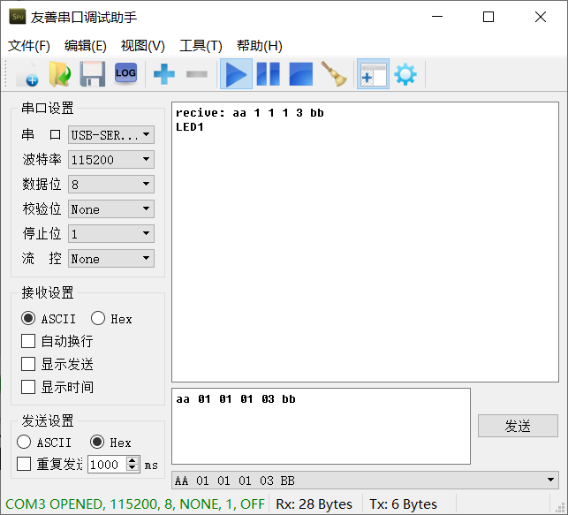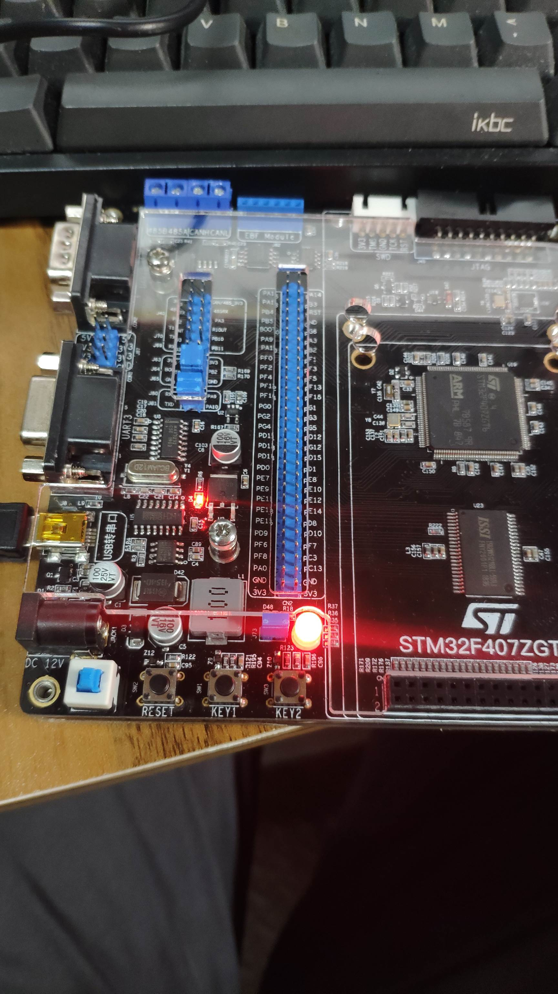

2）按键包
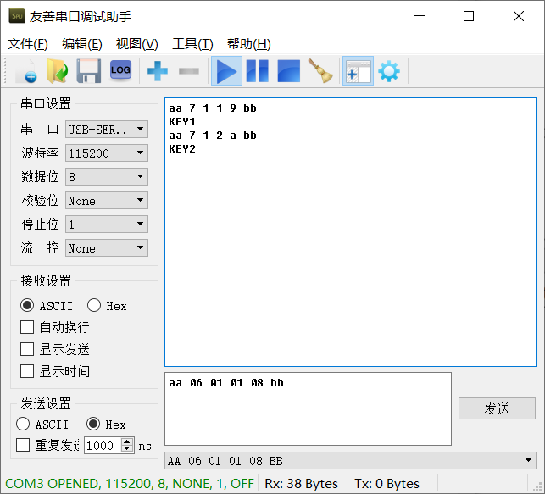

3）ADC反馈包
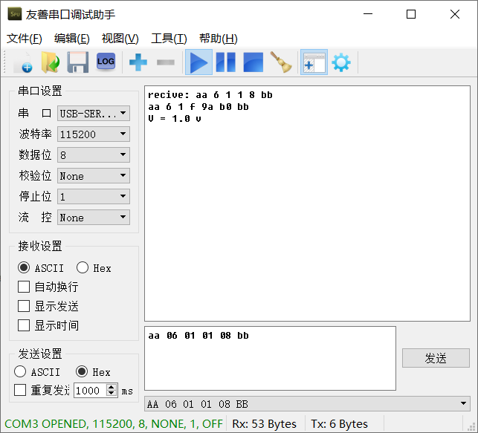
4）按键反馈包
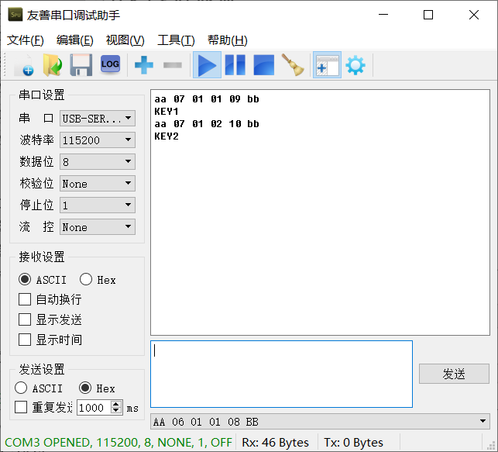
5）蜂鸣器包
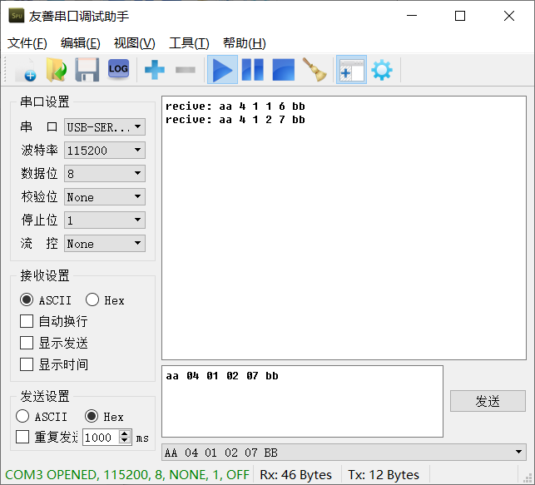
蜂鸣器的打开和关闭。

2．消息通信协议
- typedef struct {
- u8 head;
- u8 id;
- u8 len;
- u8 body;
- u8 crc;
- u8 tail;
- }m1;
- m1 msg;
3．具体实现代码
- int main (void)
- {
- struct connection con;
- con.head=0xaa;
- con.tail=0xbb;
- OS_ERR err;

- OSInit(&err); //初始化 uC/OS-III /* 创建起始任务 */
- OSTaskCreate((OS_TCB *)&AppTaskStartTCB, //任务控制块地址
- (CPU_CHAR *)"App Task Start", //任务名称
- (OS_TASK_PTR ) AppTaskStart, //任务函数
- (void *) 0, //传递给任务函数（形参p_arg）的实参
- (OS_PRIO ) APP_TASK_START_PRIO, //任务的优先级
- (CPU_STK *)&AppTaskStartStk[0], //任务堆栈的基地址
- (CPU_STK_SIZE) APP_TASK_START_STK_SIZE / 10, //任务堆栈空间剩下1/10时限制其增长
- (CPU_STK_SIZE) APP_TASK_START_STK_SIZE, //任务堆栈空间（单位：sizeof(CPU_STK)）
- (OS_MSG_QTY ) 5u, //任务可接收的最大消息数
- (OS_TICK ) 0u, //任务的时间片节拍数（0表默认值OSCfg_TickRate_Hz/10）
- (void *) 0, //任务扩展（0表不扩展）
- (OS_OPT )(OS_OPT_TASK_STK_CHK | OS_OPT_TASK_STK_CLR), //任务选项
- (OS_ERR *)&err); //返回错误类型
- OSStart(&err); //启动多任务管理（交由uC/OS-III控制）
- }
- static void AppTaskStart (void *p_arg)
- {
- CPU_INT32U cpu_clk_freq;
- CPU_INT32U cnts;
- OS_ERR err;
- (void)p_arg;

- BSP_Init(); //板级初始化
- CPU_Init(); //初始化 CPU 组件（时间戳、关中断时间测量和主机名）
- cpu_clk_freq = BSP_CPU_ClkFreq();//获取 CPU 内核时钟频率（SysTick 工作时钟）
- cnts = cpu_clk_freq / (CPU_INT32U)OSCfg_TickRate_Hz; //根据用户设定的时钟节拍频率计算 SysTick 定时器的计数值
- OS_CPU_SysTickInit(cnts); //调用 SysTick 初始化函数，设置定时器计数值和启动定时器
- Mem_Init(); //初始化内存管理组件（堆内存池和内存池表）
- OSStatTaskCPUUsageInit(&err); //计算没有应用任务（只有空闲任务）运行时 CPU 的（最大）
- CPU_IntDisMeasMaxCurReset();//复位（清零）当前最大关中断时间
- OSSchedRoundRobinCfg((CPU_BOOLEAN )DEF_ENABLED, /使能时间片轮转调度
- (OS_TICK )0, //把 OSCfg_TickRate_Hz / 10 设为默认时间片值
- (OS_ERR *)&err ); //返回错误类型
- OSTaskCreate((OS_TCB *)&AppTaskUsartTCB, //任务控制块地址
- (CPU_CHAR *)"App Task Usart",//任务名称
- (OS_TASK_PTR ) AppTaskUsart, //任务函数
- (void *) 0, //传递给任务函数（形参p_arg）的实参
- (OS_PRIO ) APP_TASK_USART_PRIO, //任务的优先级
- (CPU_STK *)&AppTaskUsartStk[0], //任务堆栈的基地址
- (CPU_STK_SIZE) APP_TASK_USART_STK_SIZE / 10, //任务堆栈空间剩下1/10时限制其增长
- (CPU_STK_SIZE) APP_TASK_USART_STK_SIZE, //任务堆栈空间（单位：sizeof(CPU_STK)）
- (OS_MSG_QTY ) 50u, //任务可接收的最大消息数
- (OS_TICK ) 0u, //任务的时间片节拍数（0表默认值OSCfg_TickRate_Hz/10）
- (void *) 0, //任务扩展（0表不扩展）
- OS_OPT )(OS_OPT_TASK_STK_CHK | OS_OPT_TASK_STK_CLR), //任务选项
- (OS_ERR *)&err); //返回错误类型
- OSTaskCreate((OS_TCB *)&AppTaskKeyTCB, //任务控制块地址
- (CPU_CHAR *)"App Task Key",
- (OS_TASK_PTR ) AppTaskKey, //任务函数
- (void *) 0, //传递给任务函数（形参p_arg）的实参
- OS_PRIO ) APP_TASK_KEY_PRIO, //任务的优先级
- (CPU_STK *)&AppTaskKeyStk[0], //任务堆栈的基地址
- (CPU_STK_SIZE) APP_TASK_KEY_STK_SIZE / 10, //任务堆栈空间剩下1/10时限制其增长
- (CPU_STK_SIZE) APP_TASK_KEY_STK_SIZE, //任务堆栈空间（单位：sizeof(CPU_STK)）
- (OS_MSG_QTY ) 50u, //任务可接收的最大消息数
- (OS_TICK ) 0u, //任务的时间片节拍数（0表默认值OSCfg_TickRate_Hz/10）
- (void *) 0, //任务扩展（0表不扩展）
- (OS_OPT )(OS_OPT_TASK_STK_CHK | OS_OPT_TASK_STK_CLR), //任务选项
- (OS_ERR *)&err); //返回错误类型
- OSTaskCreate((OS_TCB *)&AppTaskLed1TCB, //任务控制块地址
- (CPU_CHAR *)"App Task Led1", //任务名称
- (OS_TASK_PTR ) AppTaskLed1, //任务函数
- (void *) 0, //传递给任务函数（形参p_arg）的实参
- OS_PRIO ) APP_TASK_LED1_PRIO,
- (CPU_STK *)&AppTaskLed1Stk[0], //任务堆栈的基地址
- (CPU_STK_SIZE) APP_TASK_LED1_STK_SIZE / 10, //任务堆栈空间剩下1/10时限制其增长
- CPU_STK_SIZE) APP_TASK_LED1_STK_SIZE, //任务堆栈空间（单位：sizeof(CPU_STK)）
- (OS_MSG_QTY ) 5u,/ /任务可接收的最大消息数
- (OS_TICK ) 0u, //任务的时间片节拍数（0表默认值）
- (void *) 0, //任务扩展（0表不扩展）
- (OS_OPT )(OS_OPT_TASK_STK_CHK | OS_OPT_TASK_STK_CLR), //任务选项
- (OS_ERR *)&err); //返回错误类型
- OSTaskCreate((OS_TCB *)&AppTaskLed2TCB, //任务控制块地址
- (CPU_CHAR *)"App Task Led2",//任务名称
- (OS_TASK_PTR ) AppTaskLed2, //任务函数
- (void *) 0, / /传递给任务函数（形参p_arg）的实参
- (OS_PRIO ) APP_TASK_LED2_PRIO, //任务的优先级
- (CPU_STK *)&AppTaskLed2Stk[0], //任务堆栈的基地址
- (CPU_STK_SIZE) APP_TASK_LED2_STK_SIZE / 10, //任务堆栈空间剩下1/10时限制其增长
- (CPU_STK_SIZE) APP_TASK_LED2_STK_SIZE, //任务堆栈空间（单位：sizeof(CPU_STK)）
- (OS_MSG_QTY ) 5u, //任务可接收的最大消息数
- (OS_TICK ) 0u, //任务的时间片节拍数（0表默认值）
- (void *) 0, //任务扩展（0表不扩展）
- (OS_OPT )(OS_OPT_TASK_STK_CHK | OS_OPT_TASK_STK_CLR), //任务选项
- (OS_ERR *)&err); //返回错误类型
- OSTaskCreate((OS_TCB *)&AppTaskLed3TCB, //任务控制块地址
- (CPU_CHAR *)"App Task Led3", //任务名称
- (OS_TASK_PTR ) AppTaskLed3, //任务函数
- (void *) 0, //传递给任务函数（形参p_arg）的实参
- (OS_PRIO ) APP_TASK_LED3_PRIO, //任务的优先级
- (CPU_STK *)&AppTaskLed3Stk[0], //任务堆栈的基地址
- (CPU_STK_SIZE) APP_TASK_LED3_STK_SIZE / 10, //任务堆栈空间剩下1/10时限制其增长
- (CPU_STK_SIZE) APP_TASK_LED3_STK_SIZE, //任务堆栈空间（单位：sizeof(CPU_STK)）
- (OS_MSG_QTY ) 5u, //任务可接收的最大消息数
- (OS_TICK ) 0u, //任务的时间片节拍数（0表默认值）
- (void *) 0, //任务扩展（0表不扩展）
- OS_OPT )(OS_OPT_TASK_STK_CHK | OS_OPT_TASK_STK_CLR), //任务选项
- (OS_ERR *)&err); //返回错误类型
- OSTaskCreate((OS_TCB *)&AppTaskTmrTCB, //任务控制块地址
- (CPU_CHAR *)"App Task Tmr", //任务名称
- (OS_TASK_PTR ) AppTaskTmr, //任务函数
- (void *) 0, //传递给任务函数（形参p_arg）的实参
- (OS_PRIO ) APP_TASK_TMR_PRIO, //任务的优先级
- (CPU_STK *)&AppTaskTmrStk[0], //任务堆栈的基地址
- (CPU_STK_SIZE) APP_TASK_TMR_STK_SIZE / 10, //任务堆栈空间剩下1/10时限制其增长
- (CPU_STK_SIZE) APP_TASK_TMR_STK_SIZE, //任务堆栈空间（单位：sizeof(CPU_STK)）
- (OS_MSG_QTY ) 5u, //任务可接收的最大消息数
- (OS_TICK ) 0u, //任务的时间片节拍数（0表默认值OSCfg_TickRate_Hz/10）
- (void *) 0, //任务扩展（0表不扩展）
- (OS_OPT )(OS_OPT_TASK_STK_CHK | OS_OPT_TASK_STK_CLR), //任务选项
- (OS_ERR *)&err); //返回错误类型
- OSTaskCreate((OS_TCB *)&AppTaskADCTCB, //任务控制块地址
- (CPU_CHAR *)"App Task ADC", //任务名称
- (OS_TASK_PTR ) AppTaskADC, //任务函数
- (void *) 0, //传递给任务函数（形参p_arg）的实参
- (OS_PRIO ) APP_TASK_ADC_PRIO, //任务的优先级
- (CPU_STK *)&AppTaskADCStk[0], //任务堆栈的基地址
- (CPU_STK_SIZE) APP_TASK_ADC_STK_SIZE / 10, //任务堆栈空间剩下1/10时限制其增长
- (CPU_STK_SIZE) APP_TASK_ADC_STK_SIZE, //任务堆栈空间（单位：sizeof(CPU_STK)）
- (OS_MSG_QTY ) 5u, //任务可接收的最大消息数
- (OS_TICK ) 0u, //任务的时间片节拍数（0表默认值OSCfg_TickRate_Hz/10）
- (void *) 0, //任务扩展（0表不扩展）
- (OS_OPT )(OS_OPT_TASK_STK_CHK | OS_OPT_TASK_STK_CLR), //任务选项
- (OS_ERR *)&err); //返回错误类型
- OSTaskSuspend ( & AppTaskTmrTCB, & err );
- OSTaskDel ( 0, & err ); //删除起始任务本身，该任务不再运行
- }
- static void AppTaskUsart ( void * p_arg )
- {
- OS_ERR err;
- CPU_SR_ALLOC();
- (void)p_arg;
- while (DEF_TRUE) { //任务体
- OSTaskSemPend ((OS_TICK )0, //无期限等待
- (OS_OPT )OS_OPT_PEND_BLOCKING, //如果信号量不可用就等待
- (CPU_TS *)0, //获取信号量被发布的时间戳
- (OS_ERR *)&err); //返回错误类型
- OS_CRITICAL_ENTER();
- printf("recive: ");
- for(int i=0;Usart_Rx_Buf[i]!=NULL;i++){
- printf("%x ",Usart_Rx_Buf[i]); }
- printf("\n");
- if(Usart_Rx_Buf[0]==0xaa&&Usart_Rx_Buf[5]==0xbb){
- msg.head=Usart_Rx_Buf[0];
- msg.id=Usart_Rx_Buf[1];
- msg.len=Usart_Rx_Buf[2];
- msg.body=Usart_Rx_Buf[3];
- msg.crc=Usart_Rx_Buf[4];
- msg.tail=Usart_Rx_Buf[5];
- }
- if(msg.id+msg.len+msg.body==msg.crc){
- switch (msg.id){
- case 0x01:
- if(msg.body==0x01){
- LED_RGBOFF;
- OSTaskSemPost((OS_TCB *)&AppTaskLed1TCB, //目标任务
- (OS_OPT )OS_OPT_POST_NONE, //没选项要求
- OS_ERR *)&err); //返回错误类型
- }
- if(msg.body==0x02){
- LED_RGBOFF; }
- break;
- case 0x02:
- if(msg.body==0x01){
- LED_RGBOFF;
- OSTaskSemPost((OS_TCB *)&AppTaskLed2TCB, //目标任务
- (OS_OPT )OS_OPT_POST_NONE, //没选项要求
- (OS_ERR *)&err); //返回错误类型
- }
- if(msg.body==0x02){
- LED_RGBOFF;
- }
- break;
- case 0x03:
- if(msg.body==0x01){
- LED_RGBOFF;
- OSTaskSemPost((OS_TCB *)&AppTaskLed3TCB, //目标任务
- (OS_OPT )OS_OPT_POST_NONE, //没选项要求
- (OS_ERR *)&err); //返回错误类型
- }
- if(msg.body==0x02){
- LED_RGBOFF;
- }
- break;
- case 0x04:
- if(msg.body==0x01){
- BEEP_ON;
- }
- if(msg.body==0x02){
- BEEP_OFF;
- }
- break;
- case 0x05:
- if(msg.body==0x01){
- OSTmrStart ((OS_TMR *)&my_tmr, //软件定时器对象
- (OS_ERR *)err); //返回错误类型
- OSTaskResume ( & AppTaskTmrTCB, & err );
- }
- if(msg.body==0x02){
- OS_ERR err;
- OSTmrStop ((OS_TMR *)&my_tmr,
- (OS_OPT )OS_OPT_TMR_NONE,
- (void *)"Timer Over!",
- (OS_ERR *)err);
- OSTaskSuspend ( & AppTaskTmrTCB, & err );
- }
- break;
- case 0x06:
- if(msg.body==0x01){
- /* 发布任务信号量 */
- OSTaskSemPost((OS_TCB *)&AppTaskADCTCB, //目标任务
- (OS_OPT )OS_OPT_POST_NONE, //没选项要求
- (OS_ERR *)&err); //返回错误类型
- }
- break;
- default:break;
- }
- }
- memset(Usart_Rx_Buf,0,USART_RBUFF_SIZE);/* 清零 */
- OS_CRITICAL_EXIT(); //退出临界段
- }
- }

五、总结
在本次课题中，我们小组完成了任务书的全部内容。前期进行工程需求分析设计，确定了通信协议的内容格式。在实践中完成了一个小型的串行通信系统。该串行通信系统通过我们自定义的通信协议实现了UART的读写操作，从而达到PC端串口助手控制STM32F407系列开发板。我们在项目中基本的中断处理程序（NVIC），以及定时器（TIM）的处理程序，包括按键（Key1、Key2、Key3）操作的中断处理，通过软件定时器发送心跳包给PC端等。
在进行课题的同时，我们也发现了我们还存在着许多不足之处。比如，对uC/OS-III部分的知识掌握不足，上学期学到的单片机知识也已以遗忘部分，由于时 间只有5天，本次项目也只是在例程上面进行的功能添加修改，并没有从零开始新建一个工程；对工程开发经验尚缺，在代码规范方面还有待提高；对合作开发没有相关经验，git协作开发掌握尚不熟练，并没有进行git分支管理。
在本次课程中，我们小组都收获颇丰，不仅学到uC/OS-III和STM32相关知识，老师还用其丰富的开发经验，分享给了我们一些宝贵的实际开发经验，还教会了我们git协同开发的使用，好评！在之后的学习过程中，我们也会继续学习这方面的知识，提升自己的知识水平。

